РУКОВОДСТВО ПО ПРОЕКТИРОВАНИЮ
Содержание

1 ВВЕДЕНИЕ 2
2 ОБЩИЕ ДАННЫЕ, СВЯЗАННЫЕ СО СТРОИТЕЛЬСТВОМ 2
2.1 Размеры и схемы расположения. 2
2.2 Размеры шахты 2
2.2.1 Допуски 2
2.3 Материал и толщина стены шахты лифта 3
2.4 Подъемные петли для установки и эксплуатации 3
2.5 Стандартные силы реакции, действующие на стену 5
2.6 Стыковка дверей и направляющих со зданием 5
2.7 Прочность перекрытия на маршруте транспортировки двигателя 5
2.8 Изоляция шума 6
3 ПРОЕКТИРОВАНИЕ УДОБСТВА ПАССАЖИРОВ 6
3.1 Дистанционная система мониторинга KONE (KRMSTM) 6
3.2 Описание системы KRM 8
4 ТРЕБОВАНИЯ К ЭЛЕКТРОПРОВОДКЕ 9
4.1 Основная электропроводка 9
4.2 Типы электроснабжения 9
4.3 Электропроводка освещения и розеток 10
4.4 Электропроводка интеркома 10
4.5 Электропроводка устройства аварийной сигнализации 10
4.6 Электропроводка контрольного оборудования 10
4.7 Групповая электропроводка 10
5 ТРЕБОВАНИЯ К ЭЛЕКТРОСНАБЖЕНИЮ ДЛЯ ЛИФТОВ 10
5.1 Ток, необходимый для одного лифта EcoDisc® 10
5.2 Ток, необходимый для группы лифтов 11
6 ВЕНТИЛЯЦИЯ ШАХТЫ И МАШИННОГО ПОМЕЩЕНИЯ 12
6.1 Влажность 12
6.2 Пыль 12
7 РАССЕЯНИЕ ЭНЕРГИИ ОБОРУДОВАНИЯ В ШАХТЕ ЛИФТА 12
8 СХЕМЫ И РАЗМЕРЫ 14
8.1 Лифты в жилых домах 320...630 кг, 1.0 м/с 14
8.2 Лифты в жилых домах и коммерческих зданиях 800...1150 кг, 1.0 м/с 15
8.3 Лифты в коммерческих зданиях 630...1150 кг, 1.6 м/с и 2.0 м/с 16
8.4 Лифты в коммерческих зданиях 1275...2000 кг 1.0 м/с, 1.6 м/с, 2.0 м/с, 2.5 м/с 17
8.5 Больничные лифты 1275...2000 кг, 1.0 м/с, 1.6 м/с, 2.0 м/с 19
9 СЕЧЕНИЯ И НАГРУЗКИ 20
10 ГРУППЫ 22
11 ВХОДЫ 27
11.1 Введение 27
11.2 Двери с центральным открыванием и телескопические 28
11.3 Доступные типы входов 28
12 ПАНЕЛЬ ТЕХОБСЛУЖИВАНИЯ МАР 30
13 СОКРАЩЕНИЯ 31
14 УТВЕРЖДЕНИЯ И ХРОНОЛОГИЯ 32

1 ВВЕДЕНИЕ
KONE MonoSpace® Special – это концепция лифтов “без машинного помещения “, основывающаяся на технологии KONE EcoDisc® , для которой нужен только один элемент пространства - шахта лифта.
Это руководство по проектированию предназначается архитекторам и инженерам для помощи в проектировании частей здания, связанных с лифтом.
Используйте это пособие, когда количество и вместимость лифтов уже известны. Службы проектирования трафика KONE доступны у вашего местного представителя KONE для определения размера кабины, скорости и оптимального количества лифтов.
Обращайтесь к местному представителю KONE за более подробной информацией. При создании особых строительных планов стыковки и монтажа будут предусмотрены все детали.

2 ОБЩИЕ ДАННЫЕ, СВЯЗАННЫЕ СО СТРОИТЕЛЬСТВОМ

2.1 Размеры и схемы расположения.
Для каждого типа лифта в сопутствующих чертежах и таблицах дана следующая информация:
- размеры шахты лифта
- размеры проема шахты для двери
- размеры верхнего этажа
- силы реакции в шахте и в приямке

Все чертежи могут быть зеркально отображены в случае необходимости.
Дверной проем указан согласно стандартам этажных дверей KONE с узким каркасом. Если используются двери со стандартным каркасом или стальные фронтальные двери, также имеющиеся у KONE, обращайтесь к представителю KONE.
Специальные строительные чертежи KONE MonoSpace® Special включают в себя следующую информацию:
– бетонные закладные детали, если требуются
– позиции подъёмного крюка
– максимальные силы реакции кабины и крепления направляющей противовеса на стены шахты и приямок
– общий и чистый дверной проем этажа

2.2 Размеры шахты
Размеры шахты лифта, данные в таблицах (стр. 14…20), это номинальные размеры для лифтов KONE MonoSpace® Special.
Размеры в таблицах меньше или равны соответствующим шахтам ISO и покрывают большую часть ширин дверей и типов дверей. Отклонения от размеров ISO обозначены в таблицах.
В большинстве случаев, ширина шахты определяется дверьми, а не кабиной. Для телескопических дверей требуется меньшая ширина, чем для дверей с центральным открыванием. Принимая это во внимание, нужно помнить, что двери с центральным открыванием дают большую эффективность, чем телескопические из-за меньшего времени закрытия двери. Глубина шахты зависит от глубины кабины и типа двери. Она также зависит от количества входов в кабине (1 или 2).
Ловитель противовеса доступен для всех номинальных грузоподъемностей и скоростей. Он требуется, если есть доступное пространство ниже лифта и не используется массивная опора под противовесом вплоть до земли. Проверьте требования к высоте приямка и глубине шахты с вашим местным представителем KONE.

2.2.1 Допуски
Размеры шахты лифта включает в себя четкие допуски для отвеса.
Разрешается допуск +/-25 мм за пределы отвеса в шахтах лифтов (ISO 4190-1 часть 1 параграф 4.2.1). Размеры внутренней высоты шахты и приямка шахты минимальны, так что не позволяется отрицательных допусков. На следующей иллюстрации показан принцип.

2.3 Материал и толщина стены шахты лифта
Рекомендуется использовать железобетон (K30) толщиной 150 мм. Если используются стальные структуры или другие виды конструкции, проконсультируйтесь у вашего представителя KONE.

2.4 Подъемные петли для установки и эксплуатации
Лифты KONE MonoSpace® Special устанавливаются с использованием метода KONE без подмостков. Для монтажа и эксплуатации KONE MonoSpace® Special требуется 4 или 5 крюков в потолке шахты, в зависимости от номинальной грузоподъемности и размеров кабины. Точное положение размещения подъемных крюков в каждом особом случае показано на специальных строительных чертежах фирмы KONE, доступных у вашего представителя KONE. Следующие рисунки применимы к правосторонним лифтам. Для левосторонних лифтов используйте зеркальное отображение.

Таблица 1: Максимальные нагрузки крюка на потолок
Тип лифта | 320... 1000 кг, 1.0 м/с | 630...  1150 кг,  1.6 и 2.0 м/с | 1275... 2000 кг, Коммерческие | 1275... 2000 кг, Больничные
NO крюка | Нагрузка крюка”R” [кН]
1 | 20 | 20 | 40 | 40
2 | 20 | 20 | - | -
3 | 20 | 20 | 15 | -
4 | - | 20 | 15 | 15
5 | - | - | 15 | 15

Крюки на вершине шахты 320...1150 кг, 1.0...2.0 м/с

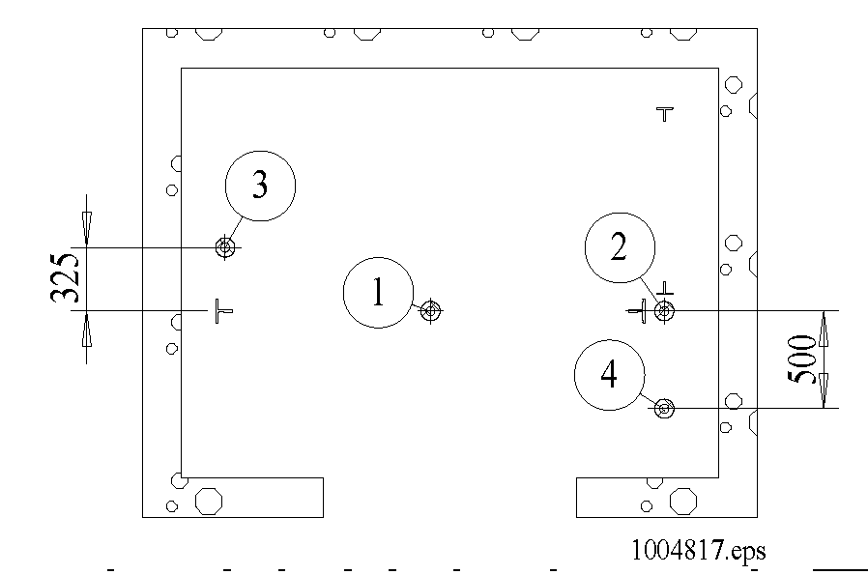

Крюки на вершине шахты 1275...2000 кг, коммерческие

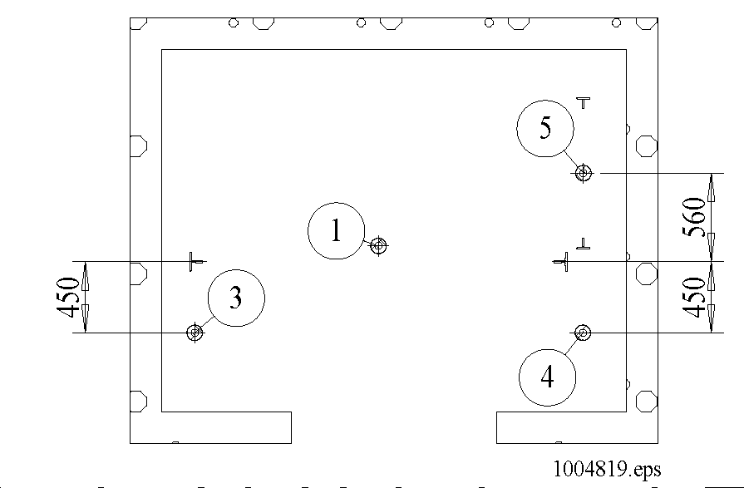

Крюки на вершине шахты, 1275...2000 кг, больничные лифты

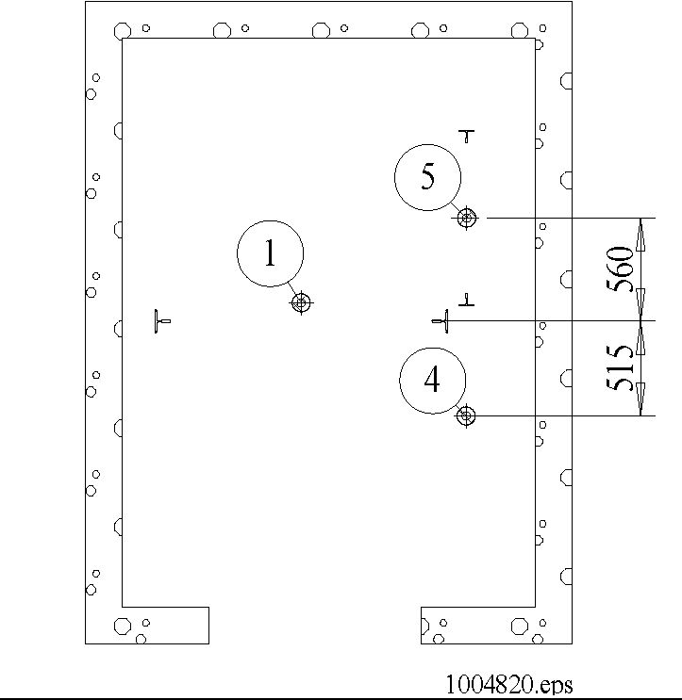

Обозначения:
1 в середине кабины
2 над двигателем
3 над регулятором скорости
4 над электрификацией
5 над противовесом

2.5 Стандартные силы реакции, действующие на стену
В следующей таблице представлены вычисленные силы реакции лифта в стандартных случаях, согласно номинальной грузоподъемности лифта. Эта информация предназначается для грубого проектирования шахты. Точная информация доступна в специальных строительных чертежах.

Силы реакции, действующие на стену

В зависимости от расстояния
направляющих
до стены

3 Направляющие кабины

Таблица 1:Силы реакции, действующие на стену

Номинальная  грузоподъемность [кг] | P [кН] | S [кН]
320 | 2.8 | 0.9
400 | 3.2 | 1.0
450 | 3.4 | 1.0
480 | 3.5 | 1.1
630 | 4.4 | 1.4
800 | 5.3 | 2.2
900 | 5.5 | 2.3
1000 | 5.9 | 2.4
11 5 0 | 6.5 | 2.6
1275 | 7.8 | 5.6
1600 | 8.0 | 5.7
1800 | 7.4 | 5.4
2000 | 9.0 | 6.4

2.6 Стыковка дверей и направляющих со зданием
Если передние стены бетонные, рекомендуется установить этажную дверь внутри шахты, т.к. при этом методе установка проста и сводится к незначительным технологическим взаимодействиям между строителем и изготовителем лифтов.
Этот метод также позволяет строителю закончить пол до того, как установят дверь этажа. Закрепление двери покрывает строительные допуски до ± 25 мм.

2.7 Прочность перекрытия на маршруте транспортировки двигателя
Строительная прочность перекрытия для транспортировки двигателя должна быть как минимум 900 кг как сосредоточенная сила на маршруте транспортировки двигателя и на всех этажах напротив шахты лифта. Данное требование применимо к двигателям, которые используются для грузоподъемностей 1275 ... 2000 кг.

2.8 Изоляция шума
Проникающий в здание шум от лифта может стать источником неудобств для находящихся в здании людей. Чтобы избежать этого, важно тщательное планирование архитекторами, консультантами и дизайнерами на стадии проектирования, так как решить проблемы, касающиеся с шума в здании после строительства трудно и дорого.

Несколько пунктов должно быть особенно тщательно продумано. Это звукоизоляция шахты лифта и правильный выбор расположения лифта в здании (а также расположения машинного помещения), и мест крепления направляющих.

Низко-оборотный подъемник EcoDisc® очень тихий. По этой причине существует очень мало ограничений на его месторасположение, хотя, мы не рекомендуем размещать спальни и т.д. против стен шахты лифта.

Хорошо, чтобы комнаты и площади в здании, где люди будут жить или работать, были в отдалении от стен шахты лифта. Вместо этого, зонами, примыкающими к шахте лифта, должны быть помещения общего пользования, склады, туалетами или лестницы и т.д.

3 Проектирование удобства пассажиров

3.1 Дистанционная система мониторинга KONE (KRMSTM)

Интерком, аварийная сигнализация и дистанционная система мониторинга
В жилых зданиях лифт совершает обычно до 200,000 подъемов и спусков каждый год, и постоянно существует шанс возникновения неисправности. Случайные неисправности могут остановить лифт, несмотря на отличное техническое облуживание. Для пассажиров, застрявших в лифте, даже кратковременно, это может оказаться стрессовой ситуацией. На этот случай имеется несколько систем для обеспечения возможности застрявшим пассажирам контактировать с кем-либо, кто им может помочь. Общепринятые службы – это интерком и Дистанционная система мониторинга с возможностью голосовой связи.

Существует 2 основные причины, почему использование аварийной сигнализации и дистанционная система мониторинга быстро увеличивается. Дистанционная аварийная сигнализация и голосовая связь – ценные средства обеспечения безопасности пассажиров. Они представляют собой лифт KONE, соответствующий европейским правилам эксплуатации лифтов 95/16/EC. KRMSTM обеспечивает наших клиентов большей защитой от неприятностей, гарантией спасения застрявших пассажиров, более полной информацией об оборудовании через систему оповещения KONE, и, возможно, более низкими ценами из-за ненадобности 24-часового наблюдения за лифтами на месте.

Другая причина в доступности лифтов. До сих пор, неисправность должна была появиться до того, как она может быть исправлена. Сегодня информационные и коммуникационные технологии обеспечивают возможность устранить сбои немного раньше, чем они приведут к неисправностям, которые остановят лифт.

Фирма KONE разработала и произвела сеть связи в масштабах страны, предназначенную для улучшения качества наших клиентских служб. Эта сеть - часть инфраструктуры систем, которые занимаются нашей организацией обслуживания.

Безопасность пользователей
Рекомендуется, чтобы все лифты были связаны сетью KRMSTM,так как это означает улучшенную безопасность для пользователей, так же, как и повышенную скорость и эффективность обслуживания. Более того, это предоставляет полную информацию по обслуживанию и ремонту операторам.

Применяемость
Оборудование, используемое для системы KRMSTM, называется дистанционный мониторинг KONE (KRM).
Услуги KRMSTM доступны во всех лифтах KONE, обслуживаемых по контракту. Существует выбор дополнительных услуг для индивидуальных требований как дополнение к контракту на техническое обслуживание. Для доступа к этим службам, лифты KONE должны быть оснащены специальным интерфейсом связи, который к общественной телефонной линии (PSTN) или беспроводной связи GSM подключает цепь связи между лифтами и персоналом и базу данных в круглосуточном сервисном центре (KC3), где это возможно. Подразделения по техническому обслуживанию KONE и дежурные инженеры также подсоединены к KRMSTM с тем, чтобы инструкции и данные могли быстро передаваться между ними и КС3.

Круглосуточная служба спасения
Если пассажир застрял в лифте, KRMSTM напрямую соединяет пассажира с KC3. Сигнал о поступающем вызове автоматически передает изображение лифта на экран компьютера. Сигнал передается инженеру, оказывающему помощь. Все это время пассажиры будут оставаться полностью информированными обслуживающим персоналом на дежурстве о ходе операции по спасению.

Круглосуточная служба безопасности и мониторинга эксплуатационных характеристик
Первыми симптомами возможных проблем в лифте часто являются незначительные периодические ошибки в работе компонента. Будучи необнаруженными, они могут привести к дефектам, которые, в конечном счете, приведут к повреждению оборудования и остановке лифта.

Служба KRMSTM использует несколько датчиков для непрерывного наблюдения за работой лифта. Они обнаруживают даже малые отклонения и заносят их в базу данных KC3. Каждый лифт имеет свой собственный журнал регистрации, который может быть использован разными способами для улучшения обслуживания клиентов. Предусмотрена регулировка выхода из строя.

Регулярные сообщения о состоянии
Это дает возможность контролировать техническое обслуживание и его стоимость.

Рекомендации по модернизации
Основываются на состоянии и сообщениях о техническом обслуживании, подготовленных KONE. Они обеспечивают хорошую базу для долговременного планирования и составления бюджета,

Система KRMSTM
KRMSTM - это информационная и коммуникационная сеть. Она включает в себя беспроводной телефон, специально разработанный для применения в лифтах. Действие кнопки сигнала тревоги в лифте автоматически открывает прямую телефонную линию между пользователем и персоналом KC3. В то же время, она устанавливает линию передачи данных с компьютером организации обслуживания, который показывает информацию по зданию и адрес лифта, откуда исходит вызов. Система соединяется через телефонную сеть общего пользования (PSTN или GSM). В случае сети PSTN могут быть соединены до 4 лифтов, используя одну исходящую телефонную линию. В случае сети GSM каждый лифт имеет свой собственный блок дистанционного управления. Каждый лифт может оснащаться функциональным анализирующим блоком, который обеспечивает работоспособность лифта и контроль функциональной неисправности. Он также собирает статистику использования лифта в целях технического обслуживания и управления зданием.

Оборудование сервисного центра KONE
KC3 должен обновляться для поддержания системы KRMSTM и устройств KRM. Набор новых инструментов, размещенных в сети web, доступен для операторов. Также требуется сервер KRM и остальные устройства.

Когда застрявшие пассажиры нажимают кнопку в кабине лифта, посредством удаленного соединения совершается голосовой звонок в систему KC3 и передается номер оборудования, а также остальная информация об оборудовании как сигналы DTMF. Когда система обнаруживает срочный вызов, она направляет информацию о лифте и сигнале тревоги в приложение сервера KRM. Голосовое извещение в кабине прекращается, и задействуются микрофон и громкоговоритель.
Приложение сервера KRM посылает информацию об оборудовании обратно в систему КС3 и сохраняет информацию о сигнале тревоги в базу данных. На экране свободного оператора центра обработки звонков всплывает сообщение, включающее информацию о лифте и сигнале тревоги. Голосовая связь между застрявшими пассажирами и оператором осуществляется автоматически. После подробного обсуждения проблемы с застрявшими пассажирами, оператор решает, был ли звонок реальным, ложным или это проверочный сигнал тревоги технического обслуживания. В случае реального сигнала тревоги, данные передаются в КС3, и создается служебная инструкция.

Телефонная линия
Телефонная линия (если не используется GSM) должна быть доступной, и находиться рядом с отправителем. Это должна быть стандартная телефонная линия (PSTN) с прямым доступом к и от общественной сети. По возможности, доступ должен быть ограничен, без международного выхода, если это не требуется.
Модуль голосовой связи
Данная система – это, в первую очередь, голосовая связь. Не рекомендуется использовать ее как единственное устройство удаленного контроля для зданий с лифтами KONE . Голосовая связь обеспечивает только самые основные услуги удаленного контроля. Там, где рыночные требования таковы, что голосовая связь – единственное требование, она, однако, доступна как опция также в KONE.

Использование системы интерком
Система интерком используется в лифтах по многим причинам. Помимо спасения людей, когда интерком дает возможность застрявшим пассажирам говорить с человеком вне шахты возле панели техобслуживания или где-либо еще в здании, она используется также в случаях пожара и технического обслуживания.

В случае пожара в здании, пожарная служба может использовать лифт для пожаротушения. Глава пожарной бригады может использовать интерком в помещении для наблюдения, чтобы давать указания пожарным в кабине.
Интерком может также использоваться для помощи людям, осуществляющим техническое обслуживание, когда один человек находится в кабине или на крыше кабины, а другой работает возле панели управления.

Электропитание

Для системы интерком не требуется отдельный источник электропитания в здании

3.2 Описание системы KRM
Дистанционная система мониторинга KONE постоянно отслеживает состояние лифта и сигналы, связанные с рабочими характеристиками. KRM анализирует все события в работе лифта. Неисправные состояния, аномалии и другие признаки докладываются в КС3.
Технический специалист на месте решает проблемы очень часто до того, как они становятся заметными для пользователей.

Оборудование
Дистанционная аварийная сигнализация лифтов KONE и системы контроля состоит из 2 основных частей, оборудования на месте и оборудования КС3.

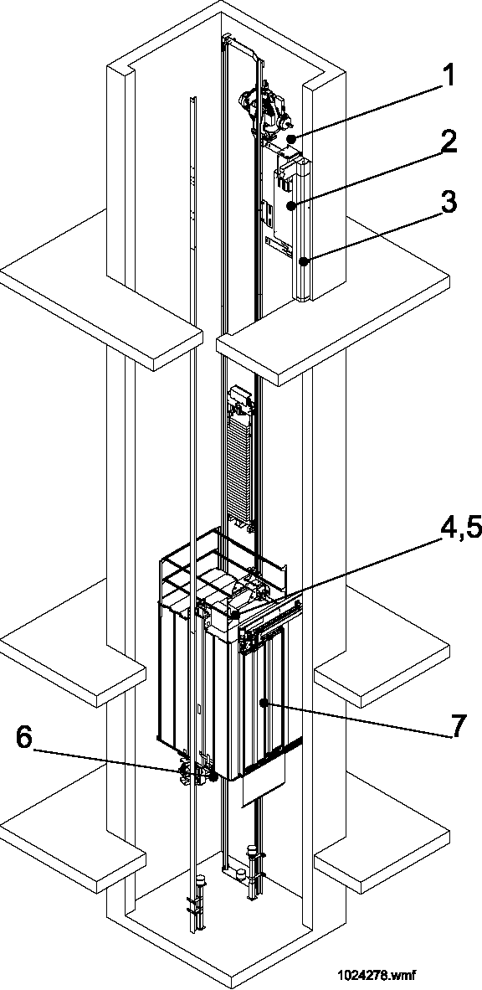
1 Телефонная розетка в шахте лифта
2 Встроенное анализирующее программное обеспечение на панели LCECPU
3 Интерком и панель техобслуживания
4 Дистанционная интерфейсная плата в ответвительной коробке на крыше кабины
5 Кнопка тревоги на крыше кабины (если применима)
6 Кнопка тревоги внизу кабины ^{a)}
7 Панель сигнализации в ^{b)}
a) Не используется в Северной Америке
b) Включается в сигнализацию KSS

Фильтрация ложной тревоги.
Для сокращения ложных сигналов тревоги и уменьшения стоимости телефонных звонков, система может быть запрограммирована на проверку состояния лифта, предшествующего сигналу тревоги. В случае, если система работает нормально, сигнал тревоги отменяется, и инженер по эксплуатации не направляется на место.

Параметры контроля
Мониторинг/сообщения о повреждениях лифта:
Статистика работы лифта собирается/отправляется в KSC, включая следующие параметры:
– количество пусков
– количество срабатывания дверей
– количество открываний вновь
– количество световых завес
– время срабатывания дверей
– час-пик лифта
– количество повторных стыковок
– число неудачных остановок
– время в особой системе
– время нахождения инженера на месте
– полное рабочее время для направлений вниз и вверх
– статистика повреждений
– нагрузка пустой кабины

Функционирование пассажирского интерфейса
Когда пассажир нажимает на кнопку сигнала тревоги, на пассажирском интерфейсе начинает мигать световой сигнал ‘Сигнал тревоги принят’ и издается короткий звуковой сигнал тревоги. После ответа КС3, мигающий световой сигнал становится постоянным, передаются данные о сигнале, и включается световой речевого контакта. Теперь начинается обычный разговор по беспроводному телефону. Одновременно с этим разговором оператор связывается с дежурным инженером по обслуживанию, чтобы к застрявшим пассажирам направили помощь. Когда разговор закончен, речевой контакт прерывается оператором.

Электроснабжение
В лифтах LCE электроснабжение встроенное.
Проводка KRM между лифтами:

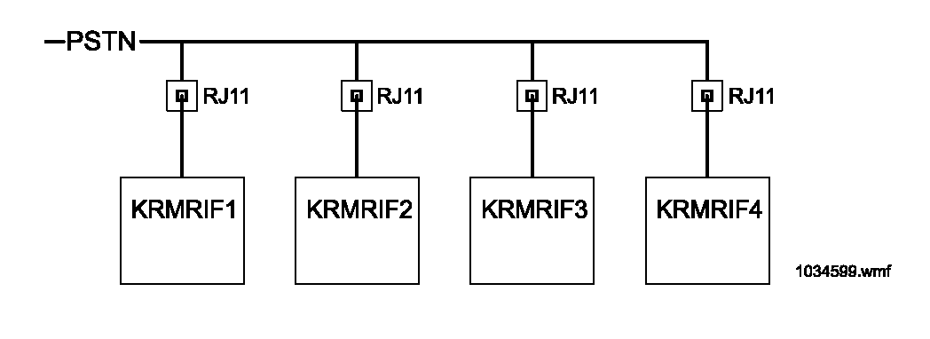

4 ТРЕБОВАНИЯ К ЭЛЕКТРОПРОВОДКЕ

4.1 Основная электропроводка
Главные предохранители и выключатели для индивидуальных лифтов поставляются фирмой KONE. Питающие кабели и их соединения с главными выключателями обычно поставляются подрядчиком по электричеству. Для каждого лифта требуется своя медная линия электросети.

4.2 Типы электроснабжения
Следующие типы электроснабжения возможны с лифтами KONE MonoSpace® Special:
Таблица 2: Электроснабжение
Тип IEC | Питающие линии
TN-S | L1 + L2 + L3 + N + PE
TN-C-S | L1 + L2 + L3 + N + PE
TN-C | L1 + L2 + L3 + PEN

Если требуются другие типы, обращайтесь к вашему местному торговому представителю KONE.

4.3 Электропроводка освещения и розеток
Фирма KONE обеспечивает освещение кабины лифта, а также, предпочтительно, и шахты. Для осуществления необходимой работы в этих областях будут предусмотрены розетки.
Вентиляция, как и освещение и розетки обычно не входят в состав лифта.

4.4 Электропроводка интеркома
Проводка от центрального телефона в здании к панели техобслуживания (MAP) не включена в монтаж лифта. Для облегчения прокладки электропроводки, местоположение основного телефона должно быть определено на ранней стадии проектирования здания. Максимальная длина кабеля между основным телефоном и лифтом обычно около 300 м.

4.5 Электропроводка устройства аварийной сигнализации
Существует 3 типа устройств аварийной сигнализации в лифтах:
- Аварийный звонок в вестибюле. Это обычное решение в большинстве жилых домов, а также оно используется в других зданиях.
- Передаваемый сигнал тревоги (например, на контрольный центр, швейцару или охраннику) требует прокладки электропроводки от контроллера к месту, откуда передается сигнал тревоги. Эта проводка не входит в поставку лифтов. Фирма KONE обеспечивает нормально разомкнутый контакт с нулевым потенциалом и зажимной контакт в контроллере.
- Передаваемый сигнал тревоги и/или двустороннее круглосуточное соединение по голосовой связи с сервисным центром. Системы, такие как KRM , соединенные с сетью PSTN , требуют, чтобы телефонная линия использовалась только для этой функции сигнала тревоги. Эта телефонная линия и относящаяся к ней электропроводка не входят в поставку лифтов. Фирма KONE обеспечивает клеммы под винт в шахте.

4.6 Электропроводка контрольного оборудования
Требования по электропроводке KRM / PSTN умеренные. Подходят обычные телефонные кабели. Обратите внимание, что максимальная длина между разъёмом телефонной линии и дистанционной интерфейсной панелью на крыше кабины - 500 м.
Проводка вне шахты лифта для соединения таких приборов, как видеомониторы друг с другом или центры контроля, также не входит в поставку лифтов. Поскольку они могут включать высокоскоростную передачу, для них требуются кабели более высокого качества.
Несколько зданий могут иметь общий центр и параметры дисплея в потоке реального времени Для осуществления надежных операций в очень больших проектах возможно создать систему, основывающуюся на прямых (двухточечных) соединениях, используя модемы между зависимыми станциями в каждом здании, с главной рабочей станцией в центре. Обращайтесь к вашему представителю KONE для организации совместной инженерной встречи для выбора наилучшего допустимого решения.

4.7 Групповая электропроводка
При монтаже расположенной напротив группы лифтов (см. 4 группы кабин на стр. 26), убедитесь, что кабели могут быть проложены между шахтами лифтов.

5 ТРЕБОВАНИЯ К ЭЛЕКТРОСНАБЖЕНИЮ ДЛЯ ЛИФТОВ

5.1 Ток, необходимый для одного лифта EcoDisc®
Приведенная ниже таблица дает информацию о требованиях к электроснабжению лифтов для каждого типичного отдельного лифта. Эта информация предназначается для целей фазы концептуального проектирования.

- рекомендуются медные провода
- предохранители линии электросети и сечение кабелей указаны без освещения кабины и шахты и только для информации. Окончательное задание размеров производится в соответствии с контрактными требованиями.
- возможность установки дополнительной батареи аварийного питания для автоматического перемещения лифта к ближайшей остановки в случае отключения электроэнергии. С этим устройством максимальный предохранитель линии электросети ограничен 25 А до 1000 кг и 1.0 м.с и 63 А для других лифтов.
Номинальная грузоподъемность [кг] | Скорость лифта [м/с] | Номинальный линейный ток на 400 В  Без освещения C освеще-  нием  [A] [A] |  | Входная мощность лифта [кВт] | Минимальное значение тока предохранителя электросети без освещения  [A] | Минимальные размеры сечение/длина кабеля электросети без освещения [мм² / длина]
320 | 1.0 | 8.9 | 18.9 | 6.2 | 3x20 | 4 / 125 м
400 | 1.0 | 8.9 | 18.9 | 6.2 | 3x20 | 4 / 125 м
480 | 1.0 | 8.9 | 18.9 | 6.2 | 3x20 | 4 / 125 м
630 | 1.0 | 10.3 | 20.3 | 7.1 | 3x20 | 4 / 100 м
630 | 1.6 | 14.0 | 24.0 | 8.6 | 3x25 | 6 / 72 м
630 | 2.0 | 16.0 | 25.0 | 11.1 | 3x25 | 6 / 59 м
800 | 1.0 | 14.0 | 24.0 | 9.7 | 3x20 | 4 / 75 м
800 | 1.6 | 17.0 | 27.0 | 10.9 | 3x25 | 6 / 63 м
800 | 2.0 | 20.0 | 30.0 | 13.9 | 3x25 | 10 / 77 м
900 | 1.0 | 14.0 | 24.0 | 9.7 | 3x20 | 4 / 75 м
900 | 1.6 | 19.0 | 29.0 | 12.3 | 3x25 | 5 / 59 м
900 | 2.0 | 23.0 | 33.0 | 16.6 | 3x35 | 10 / 69 м
1000 | 1.0 | 14.0 | 24.0 | 9.7 | 3x20 | 4 / 75 м
1000 | 1.6 | 21.0 | 31.0 | 13.8 | 3x35 | 10 / 91 м
1000 | 2.0 | 24.0 | 34.0 | 16.6 | 3x35 | 10 / 69 м
1150 | 1.0 | 18.0 | 28.0 | 15.2 | 3x35 | 10 / 80 м
1150 | 1.6 | 23.0 | 33.0 | 15.2 | 3x35 | 10 / 80 м
1150 | 2.0 | 26.0 | 36.0 | 19.4 | 3x50 | 16 / 102 м
1275 | 1.0 | 21.0 | 31.0 | 14.5 | 3x25 | 10 / 102 м
1275 | 1.6 | 29.0 | 39.0 | 20.1 | 3x50 | 6 / 99 м
1275 | 2.0 | 39.0 | 49.0 | 21.2 | 3x50 | 16 / 85 м
1275 | 2.5 | 39.0 | 49.0 | 25.1 | 3x63 | 25 / 114 м
1600 | 1.0 | 25.0 | 35.0 | 17.3 | 3x35 | 10 / 85 м
1600 | 1.6 | 32.0 | 42.0 | 22.1 | 3x50 | 25 / 145 м
1600 | 2.0 | 48.0 | 58.0 | 25.0 | 3x63 | 25 / 124 м
1600 | 2.5 | 48.0 | 58.0 | 30.1 | 3x63 | 25 / 90 м
1800 | 1.0 | 26.0 | 36.0 | 18.0 | 3x35 | 10 / 80 м
1800 | 1.6 | 31.8 | 38.6 | 23.1 | 3x50 | 16 / 86 м
1800 | 2.0 | 38.1 | 44.8 | 27.4 | 3x63 | 25 / 112 м
1800 | 2.5 | 49.0 | 56.0 | 31.3 | 3x63 | 25 / 114 м
2000 | 1.0 | 29.0 | 39.0 | 20.0 | 3x50 | 16 / 116 м
2000 | 1.6 | 53.0 | 63.0 | 24.3 | 3x63 | 25 / 124 м
2000 | 2.0 | 53.0 | 63.0 | 29.1 | 3x63 | 25 / 103 м
2000 | 2.5 | 53.0 | 63.0 | 35.1 | 3x63 | 25 / 89 м

5.2 Ток, необходимый для группы лифтов
У лифтов KONE MonoSpace® Special всегда отдельные линии электросети и главные выключатели в машинном помещении. Если строителю нужно, чтобы линии электросети лифта питались через собственное отдельное главное переключательное устройство, то рекомендуются следующие коэффициенты разновременности нагрузки:
– 1 для 2 лифтов
– 0.9 для 3 лифтов
– 0.8 для 4 лифтов
– 0.75 для 6 лифтов

6 ВЕНТИЛЯЦИЯ ШАХТЫ И МАШИННОГО ПОМЕЩЕНИЯ
Главное правило – шахта лифта должна быть вентилируемой в достаточной мере. Согласно EN-81 минимальная площадь вентиляции должна составлять 1% от площади поперечного сечения шахты. Существуют некоторые различия в интерпретации, ведущие к тому, что эта практика различается в разных европейских странах. Новая директива (95/16/EC) устанавливает более твердое отношение, чем ранее, рекомендуя 1%.
Обычно запрещено использовать шахту для обеспечения вентиляции для других областей, кроме тех, что используются для обслуживания лифтов.
При разработке вентиляции шахты лифта, приоритет должен быть дан безопасности и комфорту пассажиров. Независимо от рекомендаций, для гарантии надежности функционирования оборудования лифтов, вентиляция шахты и машинного помещения должна быть устроена так, чтобы соответствовать следующим условиям:
–температура окружающей среды: + 5 to + 40 °C
–влажность: 95% max (при + 40 °C)
Поскольку вопросы окружающей среды являются комплексными, дальнейшие рекомендации даны в следующих главах.

Так как вопросы окружающей среды комплексные, дальнейшие рекомендации даны в следующих главах.

6.1 Влажность
В сильно загрязненной атмосфере возможность уменьшения влажности воздуха очень важна для обеспечения долгой службы оборудования. Комбинация высокой влажности и загрязненности создает условия для выработки разъедающих кислот, которые быстро повреждают важные компоненты. Поскольку эта проблема более серьезна во время строительства, рекомендуется, чтобы кондиционирование воздуха было уже запущено, когда лифты введены в строй для использования во время строительства.
С точки зрения эксплуатационной долговечности оборудования, быстрые перепады температуры – самое худшее, так как они создают конденсацию, даже если относительная влажность не очень велика. Это должно быть принято во внимание, когда планируется вентиляция в шахте.

6.2 Пыль
Значительное сокращение контактов в современных системах управления с микропроцессорами уменьшило периодические проблемы, обусловленные пылью. Однако определенные аспекты безопасности означают, что все еще существует значительное количество контактов в системе управления лифтов. Поэтому, рекомендуется окрашивать бетонные стены шахты для сведения к минимуму бетонной пыли в воздухе.
Управление лифтами KONE MonoSpace® Special было разработано для очень суровой окружающей среды, согласно IEC 439-1 и EN 60439-1. Кроме этого, предосторожности для температуры, влажности и пыли уже во время фазы строительства гарантируют планируемую эксплуатационную долговечность электрических контактов.

7 РАССЕЯНИЕ ЭНЕРГИИ ОБОРУДОВАНИЯ В ШАХТЕ ЛИФТА

Тепло, рассеивающееся в шахту лифта, обусловлено, в основном, освещением кабины и тормозным резистором. Максимальная мощность (ограниченная 6A предохранителем), выделяемая освещением кабины, около 1.4 кВт при постоянной мощности.
Обратите внимание, что тепло рассеивающееся в шахту лифта, больше, чем у обычных лифтов с машинным помещением, так как теперь все тепловые потери генерируются в шахте. Таблица ниже дает информацию о типичных тепловых потерях в лифтах KONE MonoSpace® Special.

Номинальная грузоподъем-ность [кг] | Скорость лифта [м/с] | Пусков/ год | ED лифта% | Тепловые потери в шахте лифта без освещения шахты [kВт]
320 ... 480 | 1.0 | 200 000 ... 400 000 ^{a)} | 40 | 0.5
630 | 1.0 | 200 000 ... 400 000 ^{a)} | 40 | 0.6
630 | 1.6 | 400 000 | 40 | 1.1
630 | 2.0 | 400 000 | 40 | 1.5
800 | 1.0 | 200 000 ... 400 000 ^{a)} | 40 | 1.0
800 | 1.6 | 400 000 | 40 | 1.2
800 | 2.0 | 400 000 | 40 | 1.9
900 | 1.0 | 200 000 ... 400 000 ^{a)} | 40 | 1.0
900 | 1.6 | 400 000 | 40 | 1.2
900 | 2.0 | 400 000 | 40 | 2.3
1000 | 1.0 | 200 000 ... 400 000 ^{a)} | 40 | 1.0
1000 | 1.6 | 400 000 | 40 | 1.2
1000 | 2.0 | 400 000 | 40 | 2.3
1150 | 1.0 | 200 000 ... 400 000 ^{a)} | 40 | 2.1
1150 | 1.6 | 400 000 | 40 | 2.2
1150 | 2.0 | 400 000 | 40 | 2.6
1275 | 1.0 | 400 000 | 60 | 1.9
1275 | 1.6 | 400 000 | 60 | 2.5
1275 | 2.0 | 400 000 | 60 | 3.6
1275 | 2.5 | 400 000 | 60 | 3.6
1600 | 1.0 | 400 000 | 60 | 2.0
1600 | 1.6 | 400 000 | 60 | 2.0
1600 | 2.0 | 400 000 | 60 | 4.1
1600 | 2.5 | 400 000 | 60 | 4.1
1800 | 1.0 | 400 000 | 60 | 1.9
1800 | 1.6 | 400 000 | 60 | 2.9
1800 | 2.0 | 400 000 | 60 | 3.7
1800 | 2.5 | 400 000 | 60 | 4.4
2000 | 1.0 | 400 000 | 60 | 2.0
2000 | 1.6 | 400 000 | 60 | 4.7
2000 | 2.0 | 400 000 | 60 | 4.7
2000 | 2.5 | 400 000 | 60 | 4.7
a) зависит от типа двери (легкая нагрузка / тяжелая нагрузка)

8 СХЕМЫ И РАЗМЕРЫ
На этой странице указаны размеры шахты для различных кабин и комбинаций дверей для лифтов KONE MonoSpace® Special. Эти размеры предусмотрены для проектирования нового здания. Можно также проверить годность размеров дверей и кабины в случаях, когда шахта лифта уже определена.
Панель техобслуживания расположена на верхнем этаже.

8.1 Лифты в жилых домах 320...630 кг, 1.0 м/с

Единственный вход Кабина проходного типа
Этажные двери с узким каркасом Этажные двери с узким каркасом

Телескопические С центральным Телескопические С центральным
открыванием открыванием

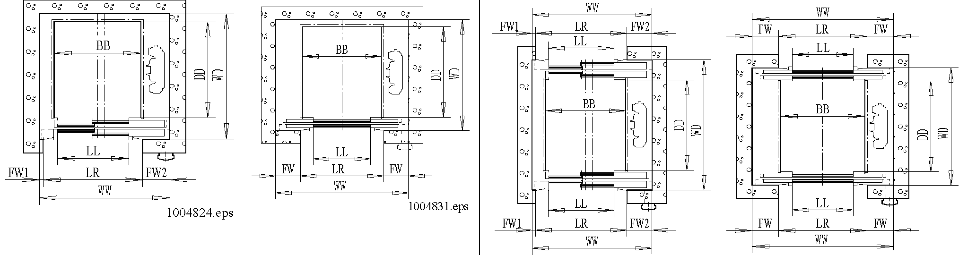
Указанные размеры FW и FW1/FW2 применяются для этажных дверей с узким каркасом KONE (см. рис. на стр. 28).
До 400 000 пусков/год  Макс. Высота подъема 40 м  Номинальная скорость 1.0 м/c  Макс. размер группы: 3  Человек/ Размер кабины LL  год BB x DD  [кг] [мм] [мм] |  |  | Размеры шахты с телескопическими дверьми  FW1 FW2 Размер шахты  [мм] [мм] WW x WD (WD ^{a)})  [мм] |  |  | Размеры шахты с дверьми с центральным открыванием  FW Размер шахты  [мм] WW x WD (WD ^{a)})  [мм]
4/320 | 900 x 1000 | 700 | 150 | 450 | 1450 x 1400 (-) | -
5/400 | 950 x 1100 | 700 | 150 | 500 | 1500 x 1500 (1710) | -
5/400 | 950 x 1100 | 800 | 150 | 400 | 1500 x 1500 (1710) | -
6/450 | 1000 x 1200 | 800 | 150 | 450 | 1550 x 1600 (1810) | -
6/450 | 1000 x 1200 | 900 | 150 | 450 | 1650 x 1600 (1810) | -
6/480 | 950 x 1300 | 800 | 150 | 400 | 1500 x 1700 (1910) | -
6/480 | 950 x 1300 | 900 | 150 | 450 | 1650 x 1700 (1910) | -
8/630 | 1100 x 1400 | 800 | 150 | 550 | 1650 ^{b)} x 1800 (2010) | 425 | 1800 ^{c)} x 1700 (1810)
8/630 | 1100 x 1400 | 900 | 150 | 450 | 1650 x 1800 (2010) | 475 | 2000 ^{c)} x 1700 (1810)
a) Глубина шахты WD в случае кабины проходного типа (кабина с 2 входами) не может изменяться.
b) По ISO 4190-1 размер отвеса 1600.
c) Для дверей с высокой нагрузкой (400 000 пусков/год) доступна ширина шахты уже на 50 мм.

8.2 Лифты в жилых домах и коммерческих зданиях 800...1150 кг, 1.0 м/с

Единственный вход Кабина проходного типа
Этажные двери с узким каркасом Этажные двери с узким каркасом

Телескопические С центральным Телескопические С центральным
открыванием открыванием

До 400 000 пусков/год  Макс. Высота подъема 40 м  Номинальная скорость 1.0 м/c  Макс. размер группы: 3  Человек/ Размер кабины LL  год BB x DD  [кг] [мм] [мм] |  |  | Размеры шахты с телескопическими дверьми  FW1 FW2 Размер шахты  [мм] [мм] WW x WD (WD ^{a)})  [мм] |  |  | Размеры шахты с дверьми с центральным открыванием  FW Размер шахты  [мм] WW x WD (WD ^{a)})  [мм]
10/800 | 1350 x 1400 | 800 | - | - | - | 475 | 1900 x 1800 (-)
10/800 | 1350 x 1400 | 900 | - | - | - | 475 | 2000 ^{b)} x 1800 (-)
12/900 | 1400 x 1500 | 800 | - | - | - | 500 | 1950 x 1850 (1910)
12/900 | 1400 x 1500 | 900 | 150 | 750 | 1950 x 1900 (2110) | 475 | 2000 ^{b)} x 1850 (1910)
13/1000 | 1100 x 2100 | 800 | 150 | 550 | 1650 ^{c)} x 2500 (2710) | 425 | 1800 ^{b)} x 2400 (2510)
13/1000 | 1100 x 2100 | 900 | 150 | 450 | 1650 x 2500 (2710) | 475 | 2000 ^{b)} x 2400 (2510)
13/1000 | 1100 x 2100 | 1000 | 150 | 500 | 1800 x 2500 (-) | 525 | 2200 ^{b)} x 2400 (2510)
13/1000 | 1600 x 1400 | 900 | - | - | - | 550 | 2150 x 1850 (-)
13/1000 | 1600 x 1400 | 1000 | - | - | - | 525 | 2200 ^{b)} x 1850 (-)
13/1000 | 1600 x 1400 | 1100 | - | - | - | 575 | 2400 x 1850 (-)
15/1150 | 1200 x 2100 | 800 | 150 | 550 | 1750 x 2500 (2710) | 425 | 1800 x 2400 (2510)
15/1150 | 1200 x 2100 | 900 | 150 | 450 | 1750 x 2500 (2710) | 475 | 2000 x 2400 (2510)
15/1150 | 1200 x 2100 | 1000 | 150 | 500 | 1800 x 2500 (2710) | 525 | 2200 x 2400 (2510)
15/1150 | 1600 x 1550 | 900 | - | - | - | 550 | 2150 x 1850 (-)
15/1150 | 1600 x 1550 | 1000 | - | - | - | 525 | 2200 ^{b)} x 1850 (-)
15/1150 | 1600 x 1550 | 1100 | - | - | - | 575 | 2400 x 1850 (-)
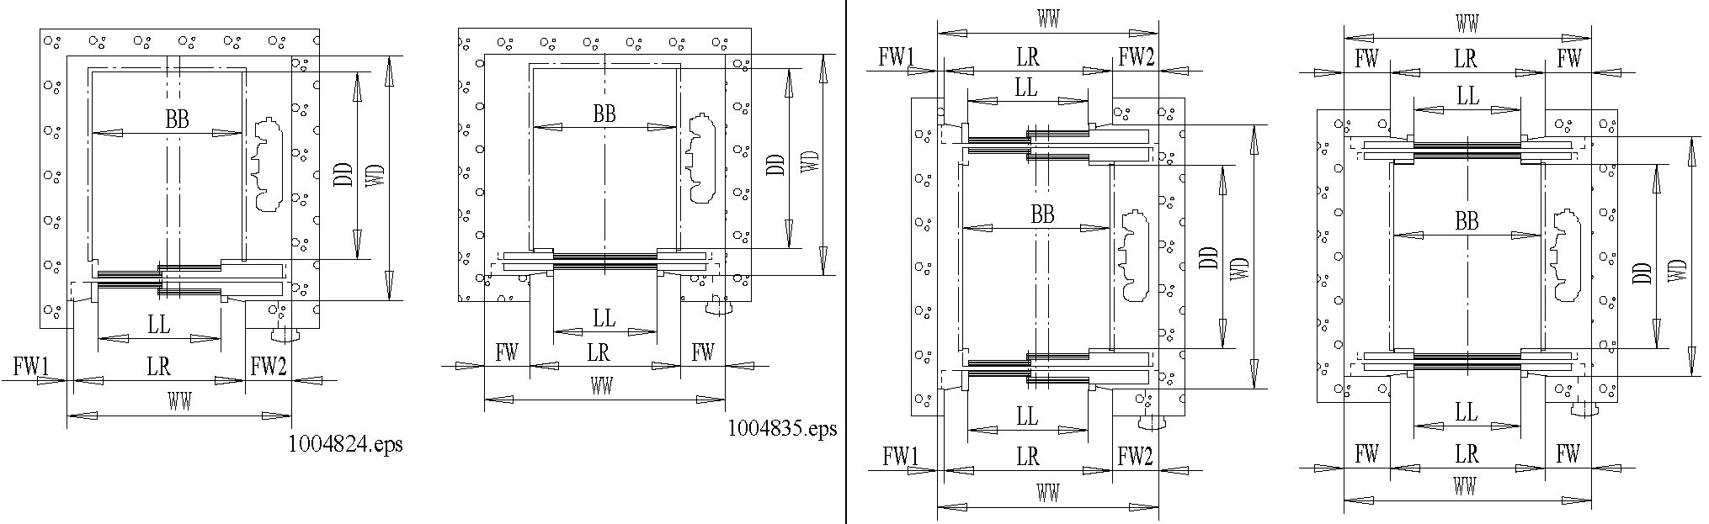
Указанные размеры FW и FW1/FW2 применяются для этажных дверей с узким каркасом KONE (см. рис. на стр. 28).
a) Глубина шахты WD в случае проходной кабины (кабина с 2 входами) не может изменяться.
b) По ISO 4190-1 размер отвеса 1600.
c) Для дверей с высокой нагрузкой (400 000 пусков/год) доступна ширина шахты уже на 50 мм.

